CHỦ ĐỀ: LỄ HỘI QUÊ HƯƠNG
BÀI 1: NHÂN VẬT 3D TỪ DÂY THÉP( Tiết 1)
Hoạt động 1: CHUẨN BỊ DỤNG CỤ HỌC TẬP
- SGK, giấy vẽ, bút chì, gôm, dây thép, kìm, kéo…
Hoạt động 2: XEM NỘI DUNG BÀI HỌC VÀ THỰC HIỆN CÁC YÊU CẦU
2.1 Nội dung bài học:
Nội dung 1: Gấp giấy và vẽ hình người đơn giản
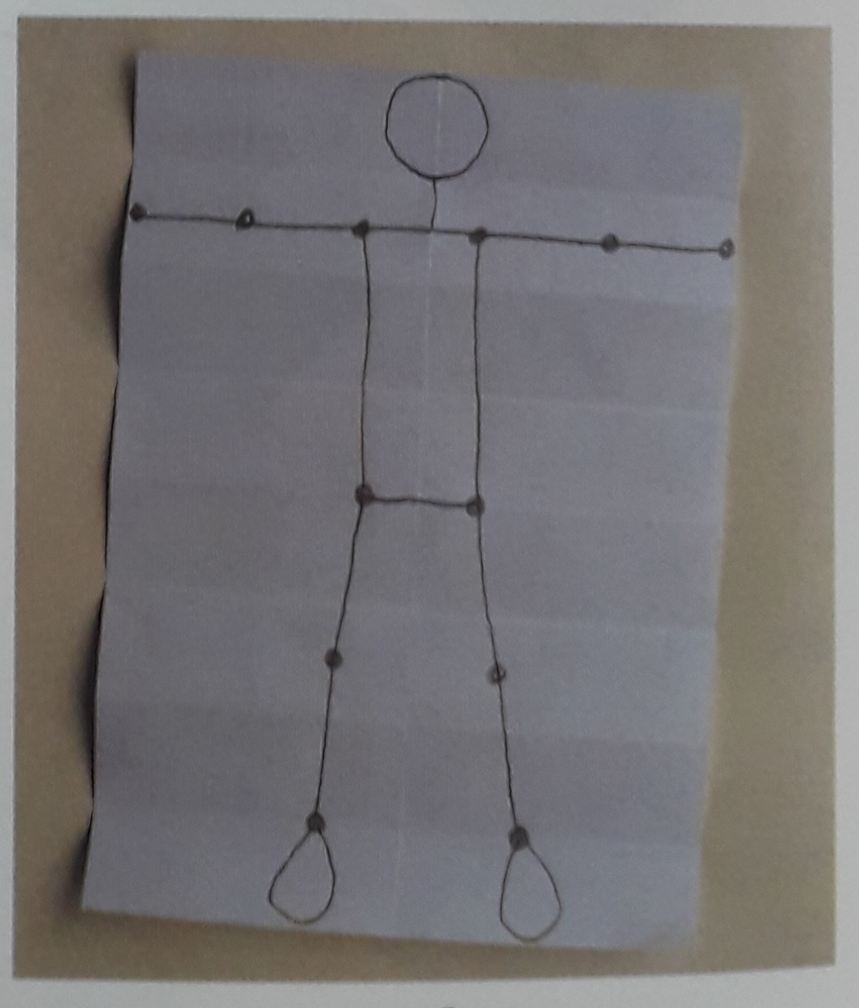
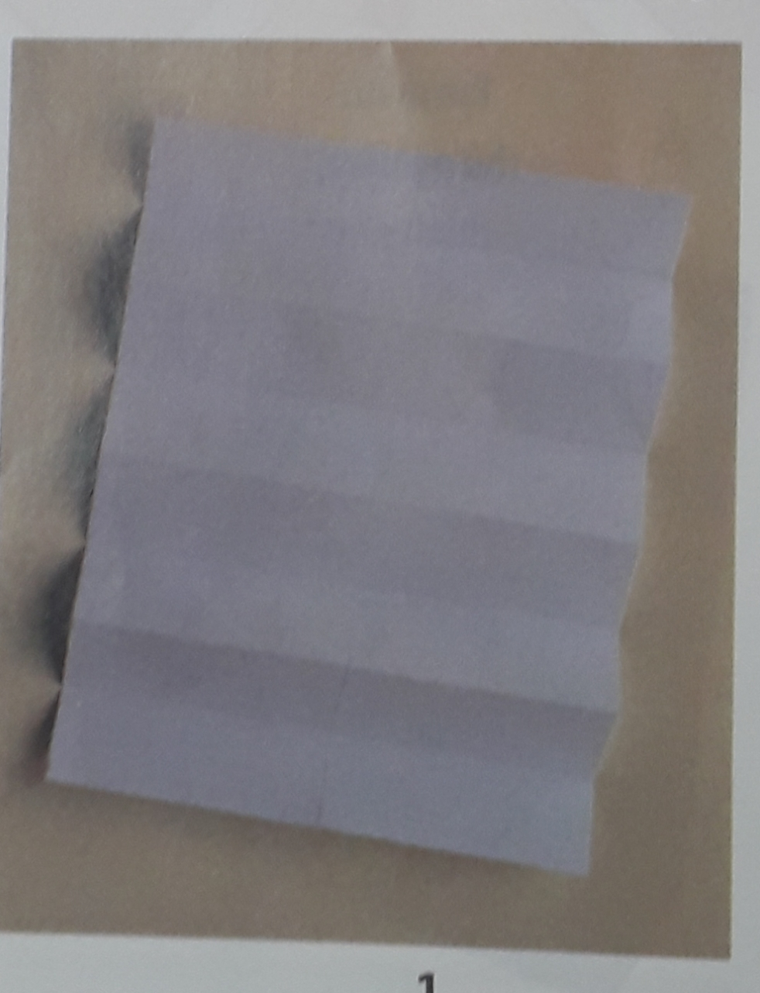

- Gấp 1/2 tờ giấy A4 thành 8 phần
- Vẽ hình đầu và thân người theo gợi ý trên hình.
* Lưu ý: Nên đánh dấu vào các điểm tương ứng với khớp vai, khuỷu tay, cổ tay, hông, đầu gối, cổ chân trên hình vẽ
Nội dung 2: Cách tạo nhân vật 3D từ dây thép
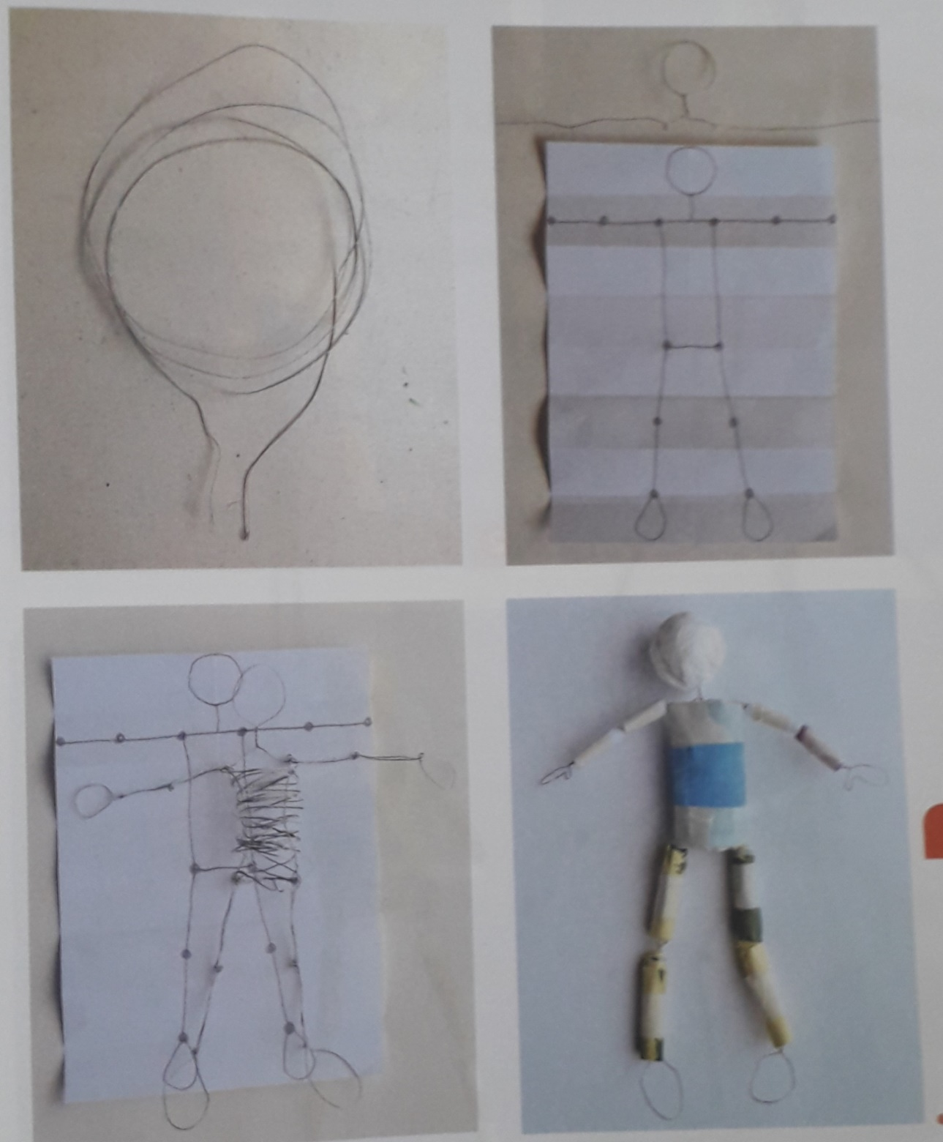

Bước 1:Cắt một đoạn dây thép dài khoảng 1,5m để làm khung xương cho nhân vật theo hình vẽ ở hoạt động 1.
Bước 2: Tạo hình đầu, cổ nhân vật từ khoảng giữa dây thép.
Bước 3: Từ cổ tạo vai, tay, thân, hông, chân và các khớp bằng cách xoắn dây thép tương ứng với các vị trí đánh dấu trên hình vẽ. Đoạn dây còn lại quấn tạo khối cho phần thân.
Bước 4: Tạo hình khối cho nhân vật bằng cách quấn giấy.
* Lưu ý: Nên quấn thêm dây thép cho phần khung thân của nhân vật.
Nội dung 3:Tạo nhân vật 3D yêu thích
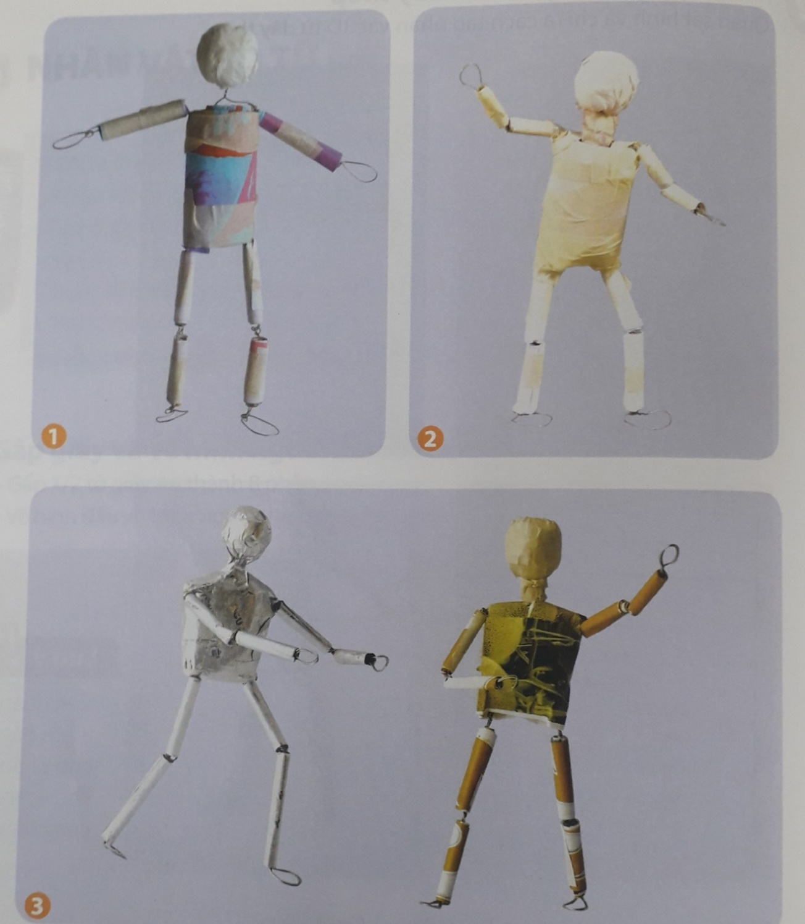

Bước 1:Từ cổ tạo vai, tay, thân, hông, chân và các khớp bằng cách xoắn dây thép tương ứng với các vị trí đánh dấu trên hình vẽ. Đoạn dây còn lại quấn tạo khối cho phần thân
Bước 2: Tạo hình khối cho nhân vật bằng cách quấn giấy
2.2 Thực hiện yêu cầu:
- Em hãy thực hành tạo một nhân vật 3D bằng dây thép mà em yêu thích.

Chúc các em học tốt!

